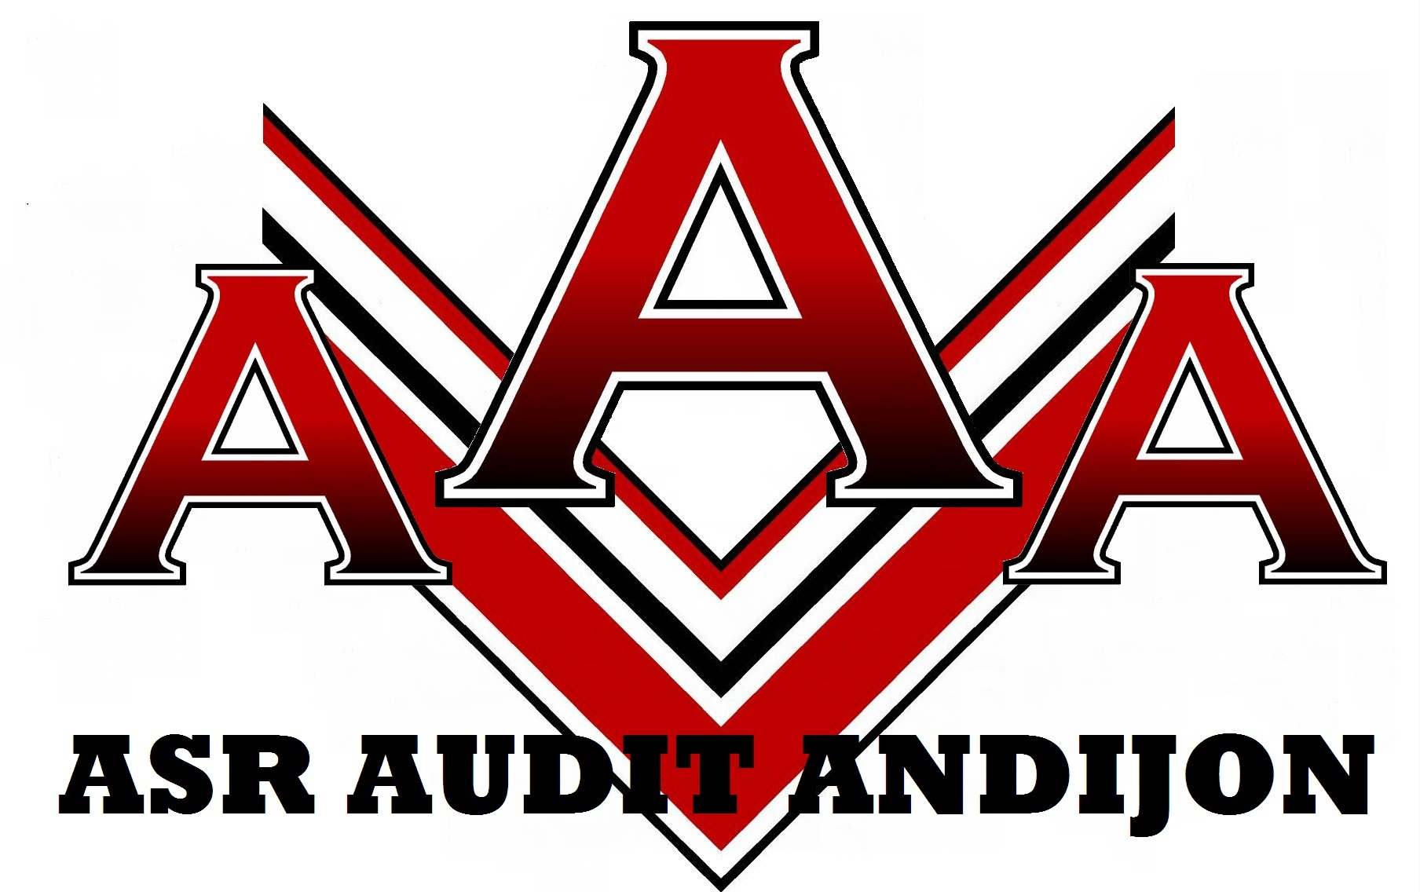
O`ZBEKISTON RESPUBLIKASI РЕСПУБЛИКА УЗБЕКИСТАН
АNDIJON SHAHAR ГОРОД АНДИЖАН
“ASR AUDIT ANDIJON” МСHJ АУДИТОРСКАЯ ОРГАНИЗАЦИЯ
AUDITORLIK TASHKILOTI ООО “ASR AUDIT ANDIJON”
Andijon shahri A.Navoi shoh ko'chasi 33 uy город Андижан проспект А.Навои дом-33 уй.
ИНН- 207242599 х/р 20 208 000 200 642 184 001 "Узмиллийбанк" Андижон вилоят бўлими МФО- 00074
“КАМАЛАК” очик акциядорлик жамияти инвестиция фондининг 2020 йил 1 январдан 2020 йил 31 декабргача тайёрланган молиявий хисоботини аудитнинг харакатдаги стандартлари асосида аудиторлик текширувидан утказиш натижаларига кўра ижобий фикр билдирилган
А у д и т о р х у л о с а с и.
№ 20 23.04. 2021 йил. Андижон шахри.
Аудиторлик ташкилоти номи:
Маъсулияти чекланган жамият шаклидаги «ASR AUDIT ANDIJON» аудиторлик ташкилоти. Ўзбекистон Республикаси Адлия Вазирлиги томонидан 2016 йилнинг 15 июльда "1101"- тартиб рақами билан рўйхатга олинган.
Лицензия: №00777, Ўзбекистон Республикаси Молия Вазирлиги томонидан 2019 йил 5 апрелда берилган.
Жамият хисоб раками- 20 208 000 200 642 184 001 "Узмиллийбанк" Андижон вилоят бўлими МФО- 00074 да фаолият курсатади.
Манзили: Андижон шахар Навои шох кўчаси 33-уй.
Мен Маъсулияти чекланган жамият шаклидаги «ASR AUDIT ANDIJON» аудиторлик
ташкилоти аудитори М.Абдухаликов аудиторлик малака сертификати № 05577 Ўзбекистон Республикаси Молия Вазирлиги томонидан 2018 йил 19 ноябрда берилган.

“КАМАЛАК” очик акциядорлик жамияти инвестиция фондининг Бухгалтерия баланси ва Молиявий натижалари тугрисида хисобот ва пул окимлари тўгрисидаги хисоботдан иборат 2020 йил 31 декабр холатидаги молиявий хисоботининг ишончлилигини аниклаш максадида аудиторлик стандартларининг харакатдаги стандартлари асосида аудиторлик текширувидан утказдим.

Хужалик юритувчи субъект рахбариятининг жавобгарлиги

Ўзбекистон Республикасининг «Бухгалтерия хисоби тугрисида»ги конун хужжатларига мувофик такдим килинган молиявий хисоботларни тайёрлаш, дастлабки хужжатларнинг хакконийлиги хамда ички назорат тизими учун жавобгардир.

Аудиторлик ташкилотининг жавобгарлиги

Аудиторлик ташкилотининг жавобгарлиги ўтказилган аудиторлик текширувига асосан ушбу молиявий хисобот юзасидан фикр билдиришдан иборат.
Аудиторлик ташкилоти “КАМАЛАК” очик акциядорлик жамияти инвестиция фондининг илова килинган молиявий хисоботини аудиторлик текширувидан ўтказдим. Аудиторлик текшируви молиявий хисобот ва бошка молиявий ахборотларни барча мухимлилик жихатлари буйича бухгалтерия хисоби тугрисидаги конун хужжатларига мувофиклиги ва хакконийлигини бахолашдан иборат.
Биз аудиторлик текширувини Аудиторлик фаолиятининг харакатдаги стандартларига мувофик утказдик. Ушбу стандартлар бизга мижоз корхона молиявий хисоботини жиддий бузиб кўрсатишларга эга эмаслигига етарли даражадаги ишончга эга бўлишни таъминловчи аудиторлик текширувини режалаштиришни ва ўтказишни тақазо этади.

Фикр билдириш учун асос.

Аудиторлик текшируви аудиторлик далилларини олишга йўналтирилган аудиторлик амалларини ўтказишни ўз ичига олади. Аудиторлик амалларини танлаш бизнинг мулохазамизнинг предмети хисобланади.
Аудиторлик текшируви давомида олинган аудиторлик далиллари молиявий хисобот ишончлилиги тугрисида ўз фикримизни билдириш учун етарлича асослар беради деб хисоблаймиз.

Ижобий фикр.

Бизнинг фикримизча, “КАМАЛАК” очик акциядорлик жамияти инвестиция фондининг 2020 йил 31 декабр холатидаги молиявий хисоботи барча мухимлилик жихатлари буйича унинг молиявий холатини ва молиявий-хўжалик фаолияти натижаларини хакконий акс эттиради ва бухгалтерия хисоби тўғрисидаги конун хужжатлари талабларига мувофик келади.

«ASR AUDIT ANDIJON» МЧЖ шаклидаги
Аудиторлик ташкилоти директори, аудитор: Ё.Насирдинова
аудитор: М. Абдухаликов

